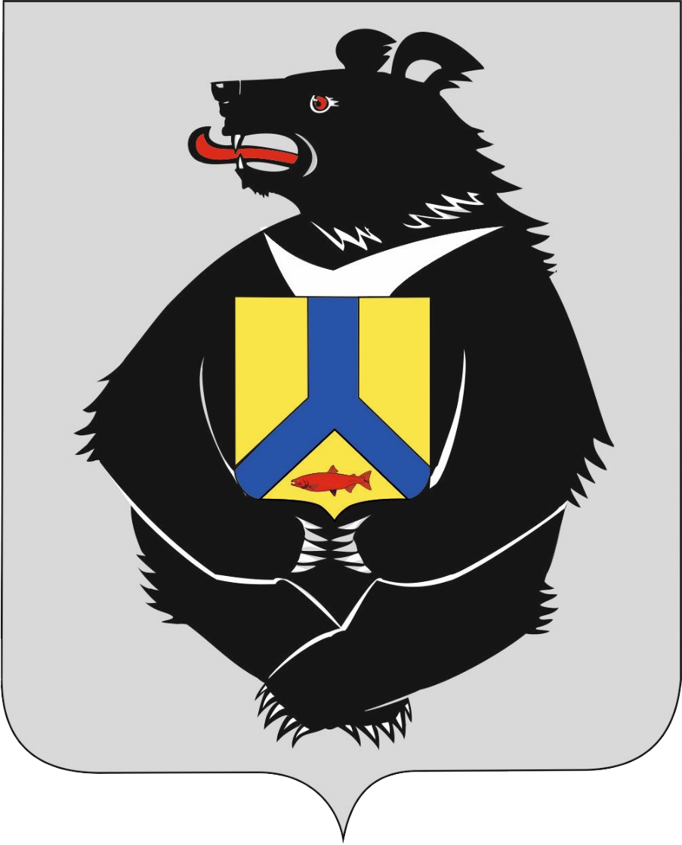 |  |  | КОМПЕНСАЦИя ЧАСТИ СТОИМОСТИ ПУТЕВКИ В стационарные организации отдыха и оздоровления детей сезонного или круглогодичного действия (Лагерь)  ИЗ КРАЕВОГО БЮДЖЕТА  ХАБАРОВСКОГО КРАЯ  право на получение компенсации имеет  Родитель (или иной законный представитель ребенка), проживающий на территории Хабаровского края (оплативший путевку в лагерь)  УСЛОВИЯ:  - наличие лагеря, в реестре организаций отдыха и оздоровления детей Хабаровского края, иных регионов Российской Федерации;  - продолжительность смены в лагере: от 7 до 21 дня в каникулярный период;  - статус ребенка: обучающийся в образовательной организации Хабаровского края в возрасте от 6 до 18 лет (включительно).  Перечень документов:  - оригинал и копия паспорта родителя;  - оригинал и копия свидетельства о рождении ребенка;  - документ, подтверждающий постоянное проживание ребенка на территории края (свидетельство о регистрации по месту жительства форма № 8), в случае отсутствия регистрации предоставляется справка из общеобразовательной организации, расположенной на территории края;  - оригинал и копия документов, подтверждающих, что гражданин является законным представителем опекаемого, подопечного или приемного ребенка (для иных законных представителей);  - платежный документ, подтверждающий оплату путевки в лагерь родителем (например, фискальный кассовый чек, полученный заявителем электронно; документ, подтверждающий списание средств со счета родителя, оплатившего путевку с отметкой банка; чек);  - оригиналы отрывного талона (корешка) путевки или справки о фактическом пребывании ребенка на смене (с указанием сроков пребывания), выданные лагерем;  - реквизиты банковского счета родителя, оплатившего путевку в лагерь;  - копия страхового номера индивидуального лицевого счета (СНИЛС) родителя и ребенка.  СУММА компенсации  При смене в 21 день:  1) без учета статуса и дохода семьи:  - в лагеря, расположенные на территории Хабаровского края:  – 18 000 рублей;  2) опекунам, попечителям, приемным родителям в лагеря Хабаровского края и иных регионов Российской Федерации  – 20 000 рублей.  Способы подачи документов  - Обратиться лично в уполномоченное учреждение;  - Почтовым отправлением в уполномоченное учреждение  Сроки подачи:  - После окончания смены до 1 ноября текущего года;  Родитель, предоставив документы или оплатив путевку после  1 ноября, имеет право подать документы в следующем году
Уполномоченное учреждение:
Краевое государственное казенное учреждение "Центр бухгалтерского учета и ресурсно-правового обеспечения образования"
(КГКУ ЦБУРПОО)

г. Хабаровск, ул. Карла Маркса, д. 122а, каб. 11. (тел. 8 (4212) 45-28-04)
График приема заявлений на получение краевой компенсации за детский отдых в загородных оздоровительных лагерях
ПН – ЧТ: с 9:00 до 12:30; с 14:00 до 16:00, перерыв: с 13:00 до 14:00
Пятница – не приёмный день,
СБ, ВС – выходной
г. Комсомольск-на-Амуре, пр-кт Октябрьский д.26 к.2, каб. 37 (тел. 8(4217) 20-13-38)
ПН: с 9:00 до 18:00, ВТ – ПТ с 9:00 до 17:00,
Перерыв с 13:00 до 14:00 СБ, ВС – выходной


• Порядок получения частичной оплаты стоимости путевки, приобретенной в организации сезонного или круглогодичного действия, стационарного типа, с круглосуточным пребыванием, оказывающие услуги по организации отдыха и оздоровления детей,
утвержден постановлением Правительства Хабаровского края от 25 декабря 2010 г.(в ред. от 16.11.2023)
№ 375-пр "Об обеспечения отдыха и их оздоровления детей в организациях сезонного или круглогодичного действия, стационарного типа, с круглосуточным пребыванием, оказывающих услуги по организации отдыха оздоровления детей"

